UNIDAD 1
PIB = consumo + inversión + gasto público + (exportaciones – importaciones)
En abreviaturas: PIB = C + I + G + (X – M)

VARIACION DEL CRECIMIENTO ECONOMICO
AÑO 1 AÑO2
VAR= PIB2- PIB1 . 100 =
PIB1

PIB al coste de los factores
PIBcf= SALARIOS + INTERESES + ALQUILERES + DIVIDENDOS

PIB a precio de mercado
PIBpm= SALARIOS + RENTAS + INTERESES + ALQUILERES + UTILIDADES O BENEFICIOS + IMPUESTOS INDIRECTOS

PRODUCTO NACIONAL BRUTO
PNN= PIB + ingresos de factores nacionales realizados en el extranjero - ingresos de factores extranjeros realizados localmente.

PRODUCTO INTERNO NETO
PIN = PIB - Depreciación del capital o consumo de capital fijo

Producto interno Bruto per Cápita
PIB per cápita = PIB / población

Crecimiento económico
Tasa anual de crecimiento económico (en porcentaje) = [(PIB año 1 - PIB año 0) / PIB año 0] x 100
El producto interno bruto nominal es simplemente la suma de las cantidades de productos multiplicadas por su precio

PIB REAL
PIB real = PIB nominal / deflactor del PIB

DEFLACTOR DEL PIB= PRECIOS AÑO 2/ PRECIOS AÑO 1

Porcentaje del PIB (que cada rubro aporta o consume)
% del PIB = consumo / PIB (100)

Inversión Neta
In = Ib - Dep.

UNIDAD 2

FUERZAS DE TRABAJO
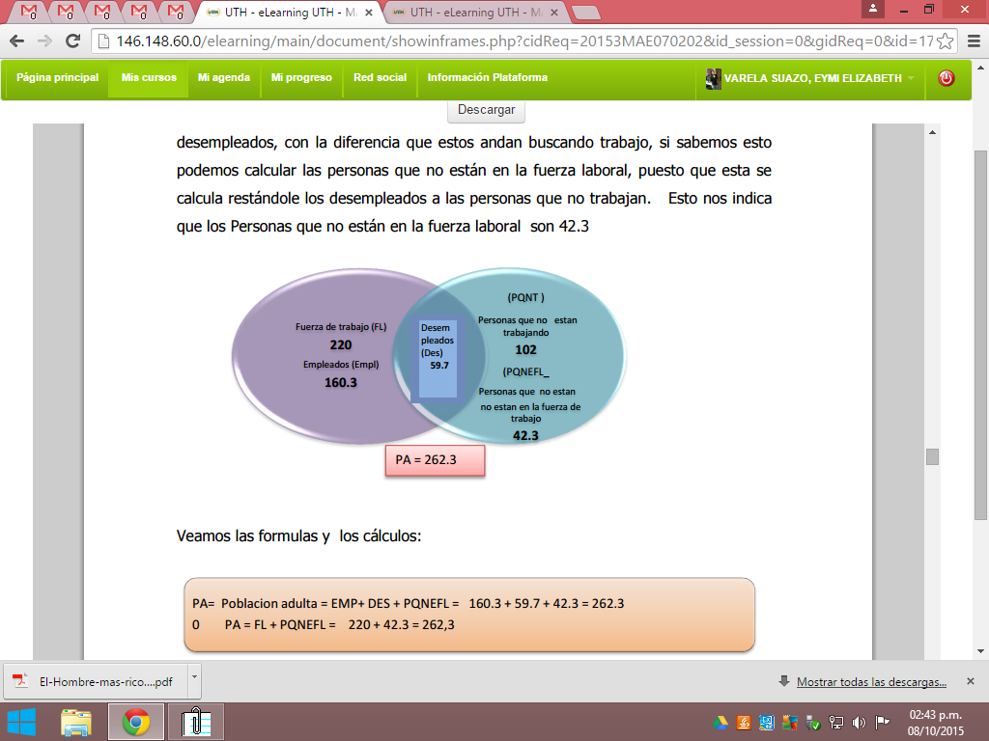
PA= Poblacion adulta = EMP+ DES + PQNEFL = 160.3 + 59.7 + 42.3 = 262.3 0
PA = FL + PQNEFL = 220 + 42.3 = 262,3

FUERZA LABORAL O POBLACION ECONOMICAMENTE ACTIVA FL = Emp. + Des FL = 260.3 +59.7 = 120

DESEMPLEADOS DES = FL – EMP DES = 220 – 160.3 = 59.7

PERSONAS QUE NO TRABAJAN PQNT = DES + PQNEFL PQNT = 59.7 + 42.3 = 102
PERSONAS QUE NO ESTAN EN LA FUERZA LABORAL PQNEFL = PQNT - DES PQNEFL = 102 - 59. 7 = 42.3

Tasa bruta de participación es el porcentaje de la fuerza de trabajo con respecto a la población total.
Tasa bruta Fuerza de trabajo (FL o PEA)
de participación = -------------------------------------------- X 100
Población total

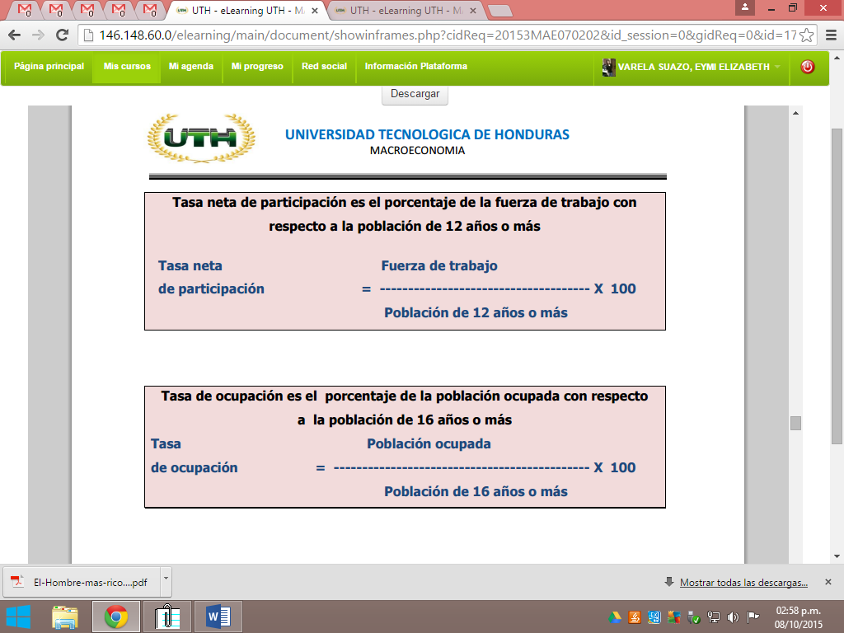

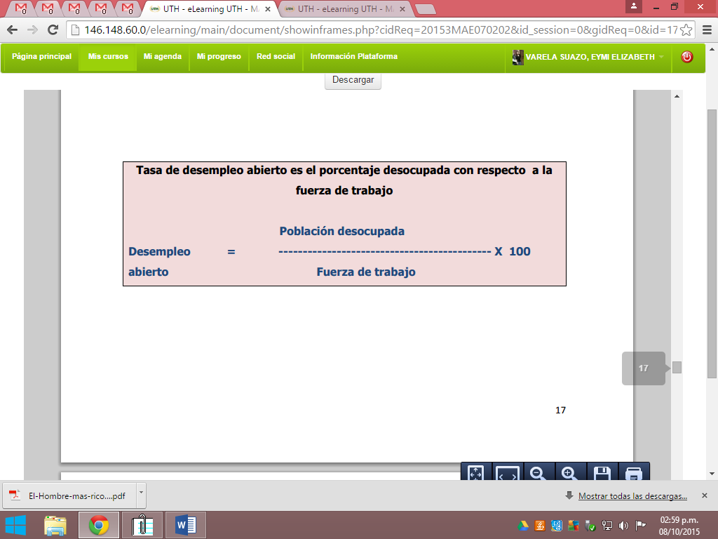

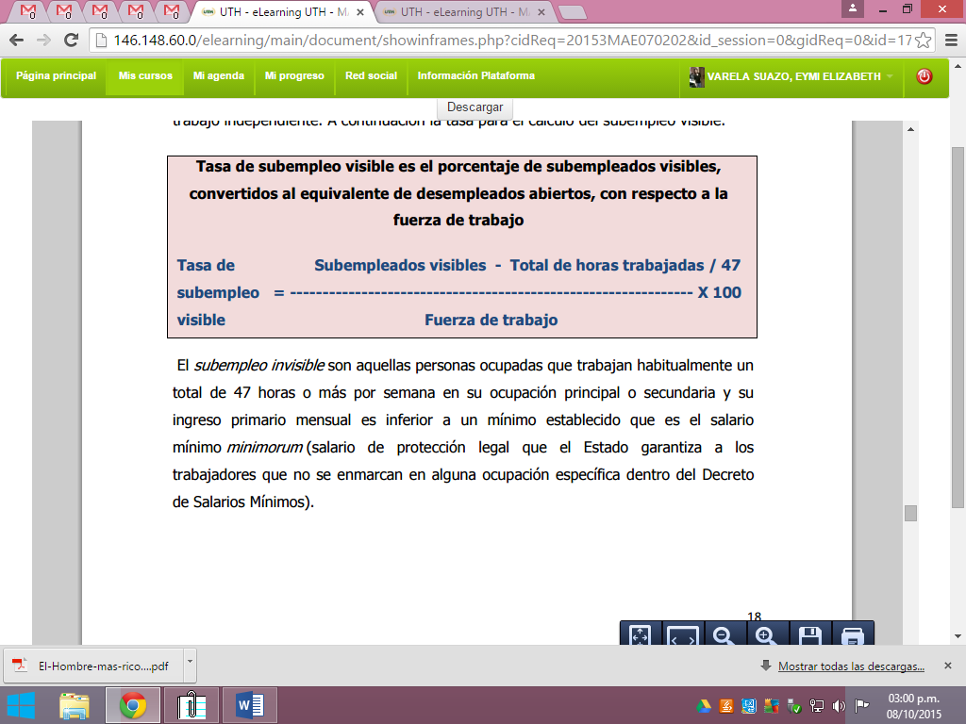

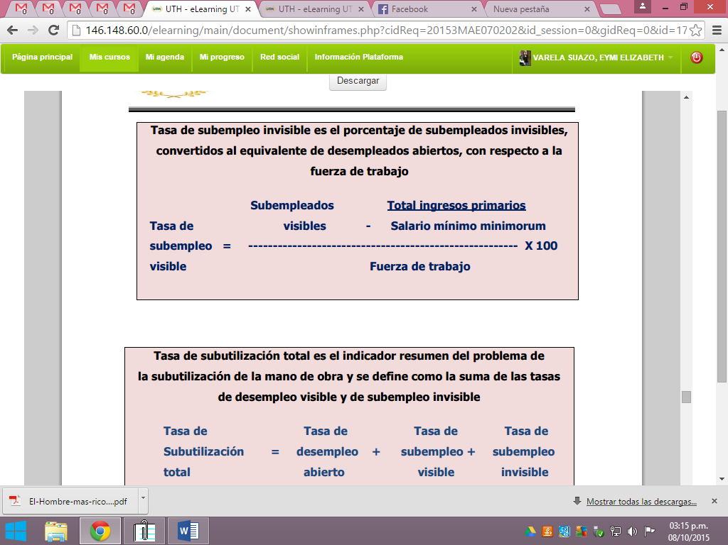
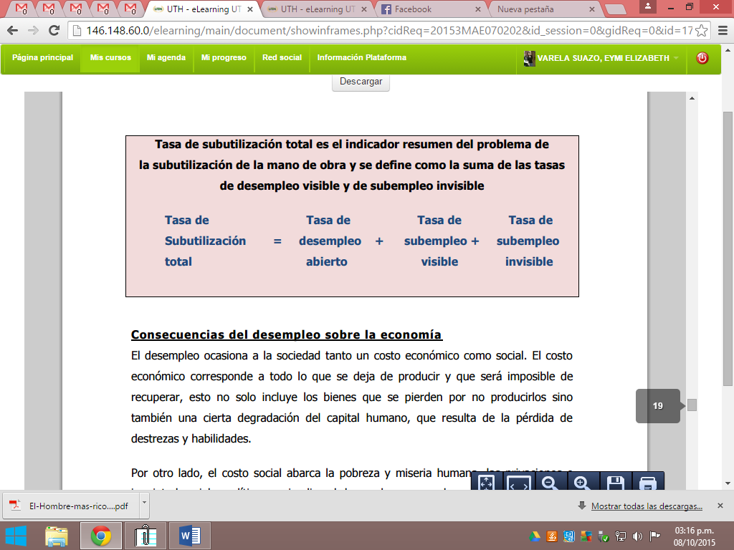

Brecha del PIB= PIB real potencial – PIB real actual

UNIDAD 3
TASA DE INFLACION
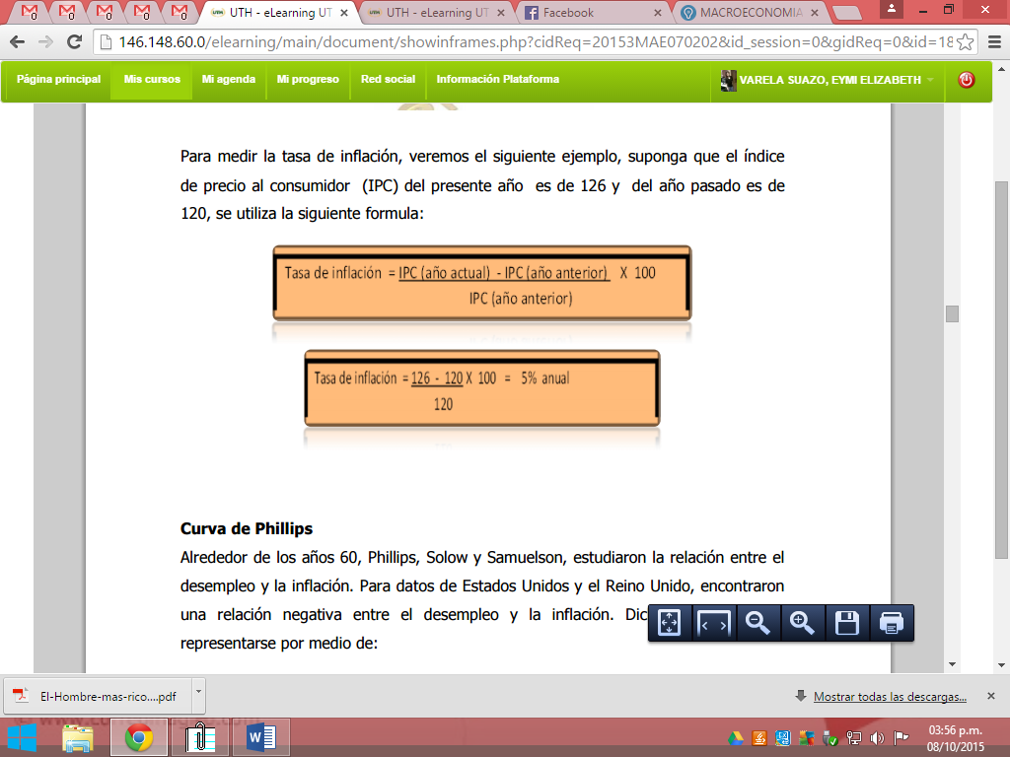

IPC EJEMPLO
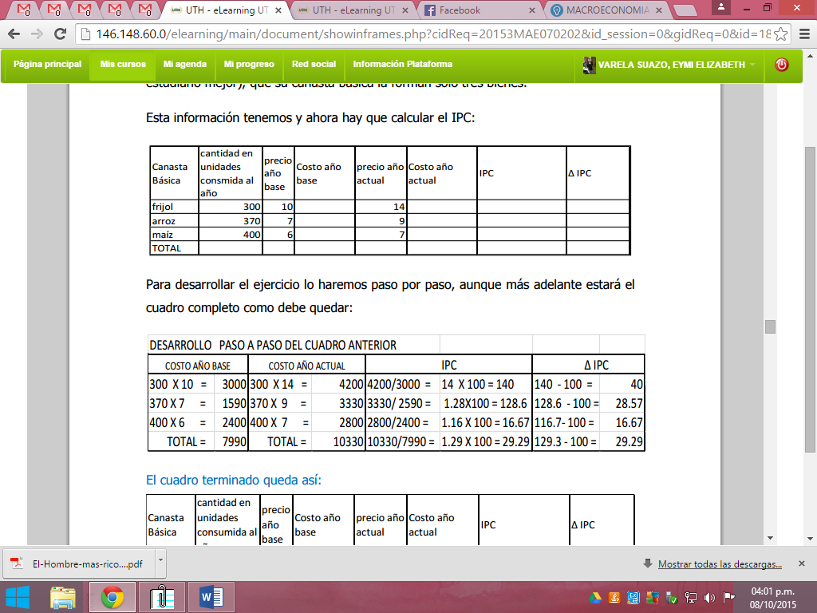
Analicemos algunos puntos importantes: El IPC del país es de 129.3% ♣ La inflación del país en el ejemplo es 29.29 % o sea ese es el costo de vida en el país ♣ El producto que más afecto a la inflación es el frijol con un 40% ♣ El producto que menos afecto a la inflación es el maíz con un 16.67%
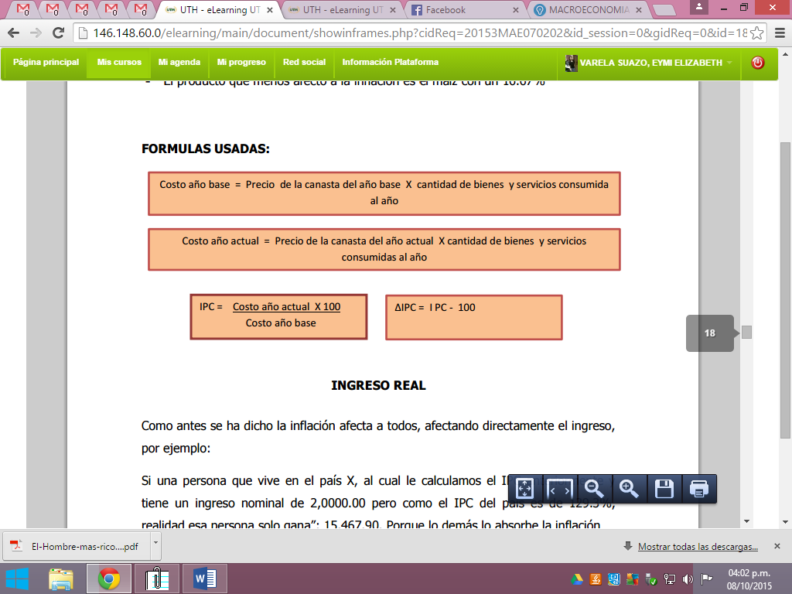
INGRESO REAL
Como antes se ha dicho la inflación afecta a todos, afectando directamente el ingreso, por ejemplo: Si una persona que vive en el país X, al cual le calculamos el IPC anteriormente y tiene un ingreso nominal de 2,0000.00 pero como el IPC del país es de 129.3%, realidad esa persona solo gana”: 15,467.90. Porque lo demás lo absorbe la inflación
INGRESO NOMINAL = 20000 (es el ingreso total)
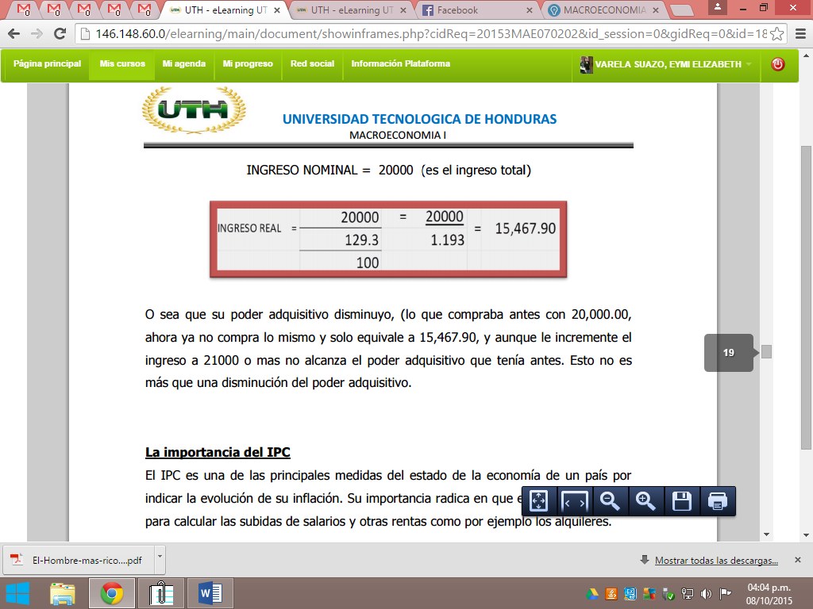
O sea que su poder adquisitivo disminuyo, (lo que compraba antes con 20,000.00, ahora ya no compra lo mismo y solo equivale a 15,467.90, y aunque le incremente el ingreso a 21000 o mas no alcanza el poder adquisitivo que tenía antes. Esto no es más que una disminución del poder adquisitivo.

La propensión marginal al consumo PMC.
